Lepton and Photon Measurements at RHIC/PHENIX
（RHIC加速器PHENIX実験におけるレプトンおよび光子の測定）

PHENIX Collaboration
広島大学大学院理学研究科 志垣賢太

高エネルギー原子核衝突実験による高温高密度パートン物質の探索において、終状態における強い相互作用の撹乱を受けずに衝突反応初期の情報を伝えるレプトンおよび光子の測定は最重要課題の一つである。米国ブルックヘブン国立研究所（BNL）RHIC加速器PHENIX実験におけるレプトンおよび光子の測定に関して、現在までの実験的成果および近い将来への見通しを報告し、併せて中期的な検出器系増強計画を紹介する。

- 高エネルギー原子核衝突物理学におけるレプトン・光子測定の重要性
高エネルギー原子核衝突物理学は極限状態における量子色力学（QCD）の実験的追及である。固定標的実験に代表される中間エネルギー衝突では高原子核物質密度極限が、衝突型加速器実験に代表される高エネルギー衝突では高エネルギー密度（高温）極限が対象となる。世界初の衝突型重イオン加速器RHICが2000年6月に稼動を開始し、2003年5月までに核子間衝突エネルギー √s_{NN} = 200 GeVにおけるAu+Au、p+p、d+Au衝突からの物理データ収集を一通り完了した。現在までに、Au+Au中心衝突事象における横方向運動量の高いハドロンの収量抑制の観測およびd+Au衝突における同効果の非存在観測により、強い終状態相互作用を伴う高温原子核物質状態の生成が示された [1-2]。一方で、QCD相転移に伴うパートン非閉込相（クォーク・グルーオン・プラズマ = QGP相）の存在を確証するためには、重いクォークの運動量分布、重いベクトル中間子の生成抑制、軽いベクトル中間子の質量状態変化、衝突系の熱輻射やパートンの制動放射による直接生成光子およびレプトン対の生成など、衝突反応初期の情報を伝えるレプトンおよび光子の測定が不可欠である。

2. PHENIX実験とレプトン・光子測定
RHIC加速器において我々の推進するPHENIX実験の基本戦略は、多数の物理過程を通じて高エネルギー原子核衝突反応の時空発展の各段階からの情報を同時観測し、QGP相の生成に伴うと予想される多数の現象を多角的に捉える点にある [3]。特に、終状態における強い相互作用の撹乱を受けずに衝突反応初期の情報を伝えるレプトンおよび光子の測定能力と、多段階事象選択による希事象測定能力は、RHIC加速器における他の実験の追随を許さないPHENIX実験独自の二大特長である。PHENIX実験検出器系の概略を図1に示す。光子に対しては中央スペクトロメータに設置した高精度高分解能電磁カロリメータを用いて、電子に対しては同じく電磁カロリメータとリング・イメージング・チェレンコフ検出器を用いて、μ粒子に対しては前後方スペクトロメータに設置したμ粒子同定検出器を用いて、各々実時間事象選択を行い、飛跡検出器系との組合せにより精密測定を行う。

図1：PHENIX実験検出器系。2002年から2003年に架けて行われたラン3において当初計画に従い完全稼動状態となった。

3. 現在までの実験的成果および近い将来への見通し
表1にRHIC加速器の運転実績を示す。2003年5月に完了したラン3までで、高エネルギー原子核衝突プログラムの中心であるAu+Au衝突に加え、素過程としてのp+p衝突、さらに通常状態原子核物質の効果を評価するためのd+Au衝突を用いた物理データ収集が一通り完了した。またPHENIX実験もラン3において当初計画の測定器系建設を完了して完全稼動状態となった（図1）。2003年冬から開始されるラン4では、√ｓ_{NN} = 200 GeVにおけるAu+Au衝突積分輝度300 μb⁻¹以上の達成が計画されている。また、2004年以降には比較対照実験としてSi+SiまたはFe+Feなどの軽い原子核衝突や、低い核子間衝突エネルギーにおける実験も予定されており、系統的測定により高エネルギー原子核衝突反応の理解がさらに進むと期待される。

 | 実施年 | 衝突核種 | 核子間衝突エネルギー√ｓ_{NN} | 積分輝度  ∫Ldt
ラン1 | 2000 | Au+Au | 130 GeV | 1 μb⁻¹
ラン2 | 2001-  2002 | Au+Au  p+p | 200 GeV  200 GeV | 24 μb⁻¹  0.13 pb⁻¹
ラン3 | 2002-  2003 | d+Au  p+p | 200 GeV  200 GeV | 2.7 nb⁻¹  0.35 pb⁻¹
表1：RHIC加速器の運転実績

3.1 重いクォーク
熱的なcクォーク生成やパートン物質中でのcおよびbクォークのエネルギー損失は、高温状態におけるパートン動力学を探る重要な手掛りである。PHENIX実験では、横方向運動量の高いレプトン、不変質量の高いレプトン対、電子‐μ粒子相関などを経由して、これらの重いクォークを測定する。Au+Au衝突における単電子の測定から求めた重いクォークの寄与は、p+p衝突の重合せ描像と無矛盾である（図2）[4]。Au+Au中心衝突事象における横方向運動量の高いuおよびdクォークのエネルギー損失示唆と対照される結果であり、今後の理論的解釈が注目される。
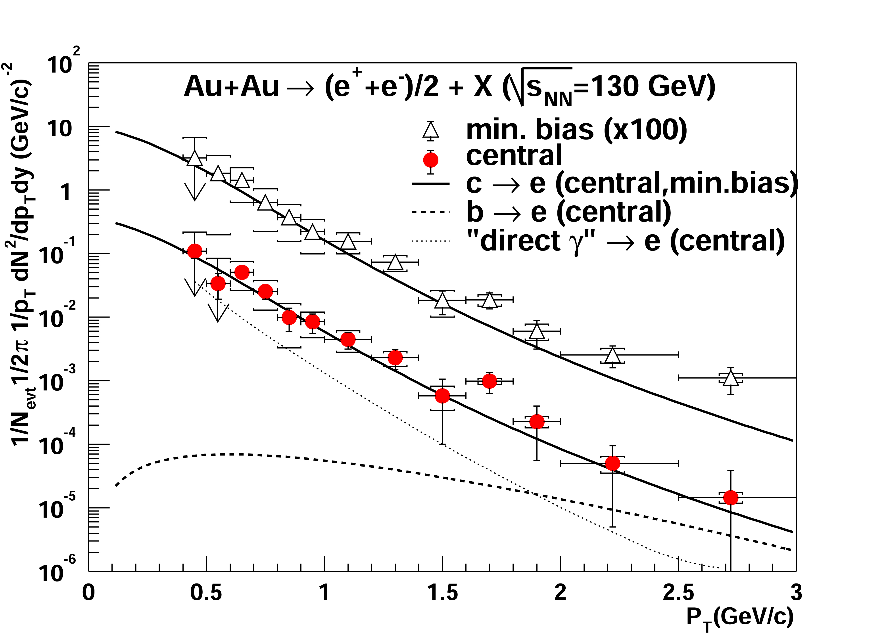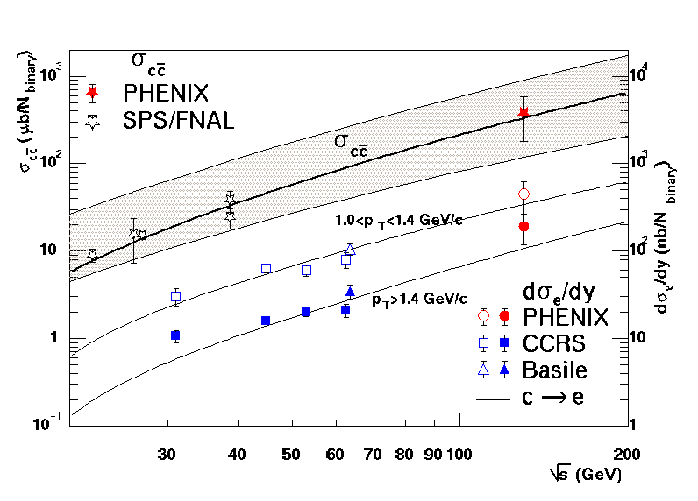
図2：（左）√s_{NN} = 130 GeV のAu+Au衝突における非ハドロン起源の単電子横方向運動量分布。（右）非ハドロン起源の単電子およびcクォークの生成断面積の衝突エネルギー依存性。PYTHIAなどによるクォークのエネルギー損失を考慮しない理論計算（図中の各線）と無矛盾である。
3.2 重いベクトル中間子
QCDカラー場の遮蔽によるJ/Ψ など重いベクトル中間子の異常抑制効果は、CERN SPS加速器NA50実験において報告され、QGP相検出手段の有力候補と期待される [5]。PHENIX実験ではラン2までのp+pおよびAu+Au衝突におけるJ/Ψ 粒子生成の測定解析を完了し、高統計のAu+Au衝突データ収集と解析に臨む体制を整えた（図3）[6-7]。また、d+Au衝突データの解析も進行中である。今後、RHIC加速器の多彩な運転モードとPHENIX実験の多様な測定能力により、衝突核種、衝突エネルギー、衝突中心度、ラピディティ、横方向運動量への依存性、Ψ や Υ 系列の異なった質量状態、複数の校正基準過程など、重いベクトル中間子の系統的測定が予定される。

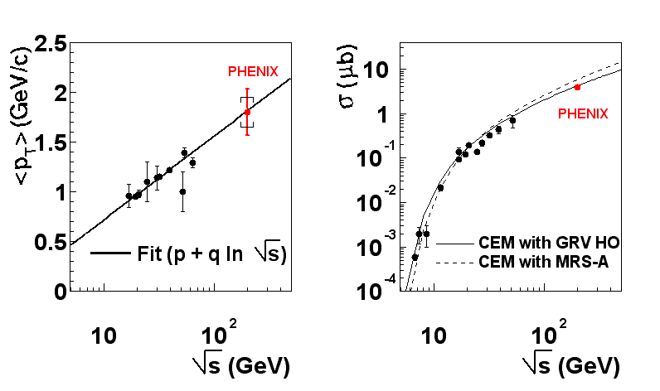
図3：p+p衝突におけるJ/Ψ 粒子生成を電子対チャンネル、μ粒子対チャンネルの双方で測定した。J/Ψ 粒子の収量、平均横方向運動量ともに、より低い衝突エネルギーにおけるデータおよび理論計算による外挿と合致した。

3.3 軽いベクトル中間子
QCD相転移に伴うカイラル対称性回復に起因して φ、ω、ρ など軽いベクトル中間子の質量状態変化が予言される。この現象をレプトン対チャンネルを通して検出するため、レプトン生成事象選択トリガを含むデータ収集系とレプトン同定などのデータ解析法の両面から最終調整が進行中である。高輝度高統計データ収集を行うラン4では、最大の実験的困難である信号対背景比改善のため、中央スペクトロメータ内の物質量削減により光子起源背景電子の低減を図る。不変質量の低いレプトン対の測定はPHENIX実験の重要課題の一つであり、今後の検出器系増強計画の主要目標でもある。

3.4 熱的レプトン対
熱的レプトン対の測定は衝突反応系の熱平衡状態に対する情報を与える。軽いベクトル中間子と同様に信号対背景比が実験的困難となるが、PHENIX実験では不変質量1‐2 GeV/c ²付近に観測可能領域が期待される。3.3節で記述したように、データ収集系とデータ解析法の両面から最終調整が進行中であると同時に、一層の信号対背景比の改善に向けた取組みが進んでいる。

3.5 直接生成光子
直接生成光子の測定は衝突系の熱輻射やパートンの制動放射の情報を与える。直接生成光子検出に向け、主要背景となるハドロン崩壊からの光子分布の理解がハドロン分布測定に基づき進んでいる。系統誤差の低減により直接生成光子の検出可能性が近付いている（図4）。
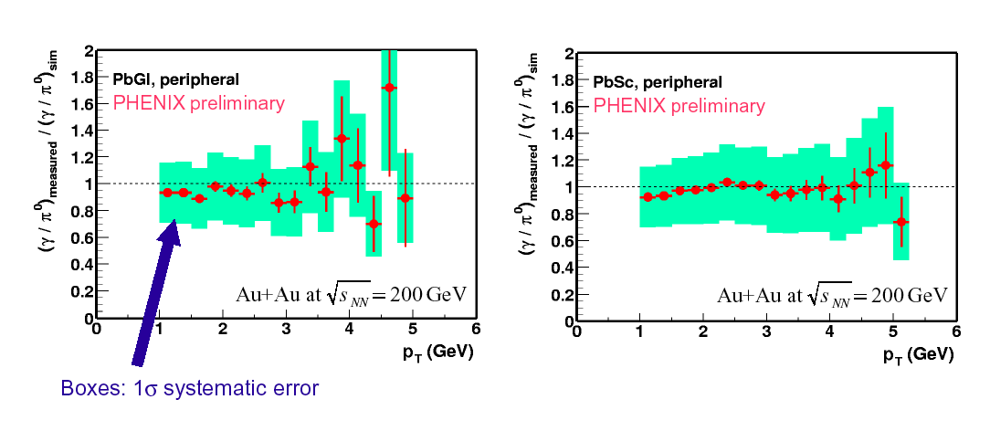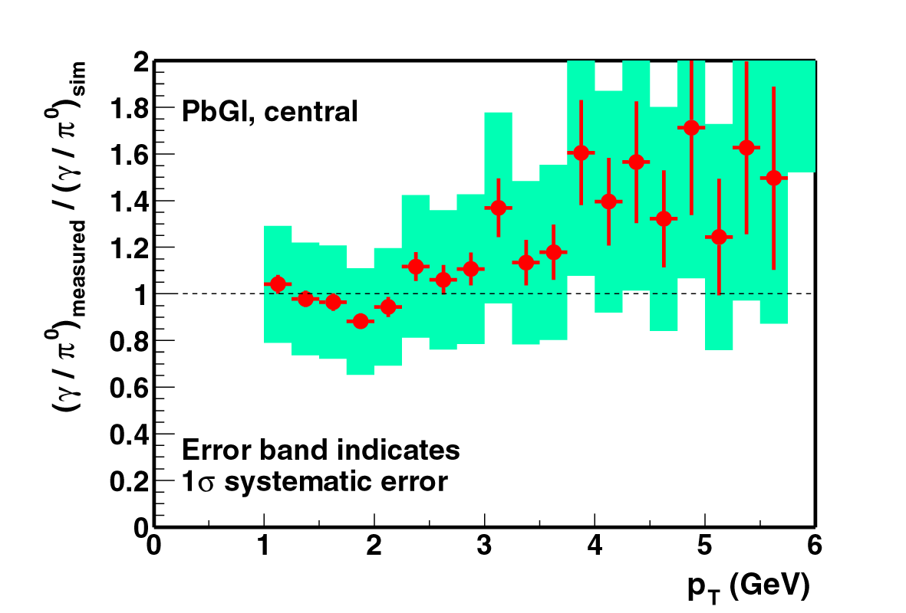
図4：Au+Au衝突における光子の横方向運動量分布をハドロン崩壊からの光子分布で規格化した。系統誤差のさらなる理解と低減が進行中である。

4. 中期的検出器系増強計画
PHENIX実験検出器系の増強計画から、レプトンおよび光子の測定プログラムに関連するものを抜粋して紹介する。第一に、衝突点近傍飛跡検出器の導入により、重いクォークを含む中間子の生成を検出する。これにより、cクォークとbクォークの分離測定が可能となる。第二に、ハドロン不感型検出器と内周部飛跡検出器の導入により、低運動量電子測定の主要な背景である光子転換およびハドロン内部光子転換による電子の識別除去を行う。これにより、不変質量の低い電子対を経由した軽いベクトル中間子および熱的電子対の測定能力が大きく向上する。これらの検出器系増強については、現在具体化に向けて詳細設計検討を進めている。

5. まとめ
RHIC加速器における高エネルギー原子核衝突実験は高温極限におけるQCDの追及に多大な成果を挙げつつある。横方向運動量の高いハドロンの測定から、強い終状態相互作用を伴う高温原子核物質状態の生成が示され、QCD相転移に伴うパートン非閉込相 = QGP相の生成が強く示唆された。実験的難易度の高いレプトンおよび光子の測定からも、重いクォークの運動量分布など、興味深い成果が得られつつある。2003年冬に開始される高輝度高統計データ収集においては、衝突反応初期の情報を伝えるレプトンおよび光子の測定からQGP相生成のより確実な検出が期待される。特にJ/Ψ など重いベクトル中間子の異常抑制効果の精密測定が最優先課題である。PHENIX実験では、これらに向けての準備を整えるとともに、中期的な検出器系増強計画をも推進中である。誕生から数十年を経た高エネルギー原子核衝突物理学領域は、RHIC加速器を主舞台に、豊富な物理成果をもたらす豊穣の時期を迎えている。

参考文献
[1] PHENIX Collaboration, Phys. Rev. Lett. 88 (2002), 022301.
[2] PHENIX Collaboration, Phys. Rev. Lett. 91 (2003), 072303.
[3] PHENIX Collaboration, Nucl. Inst. and Methods A499 (2003), 469 他.
[4] PHENIX Collaboration, Phys. Rev. Lett. 88 (2002), 192303.
[5] NA50 Collaboration, Phys. Lett. B477 (2000), 28.
[6] PHENIX Collaboration, nucl-ex/0307019 (2003); accepted for publication in Phys. Rev. Lett..
[7] PHENIX Collaboration, nucl-ex/0305030 (2003); accepted for publication in Phys. Rev. C.

本稿の講演資料は http://www.phenix.bnl.gov/WWW/publish/shigaki/talks/200310_rcnp/ 以下にある。
E-mail: shigaki@hiroshima-u.ac.jp
文献 [1-2] と併せ、本研究会における中條達也氏の講演報告を参照して頂きたい。
文献 [3] と併せ、PHENIX実験についてはhttp://www.phenix.bnl.gov/ を、PHENIX実験日本グループについてはhttp://phenix.cns.s.u-tokyo.ac.jp/phenix-j/ を、各々参照して頂きたい。
RHIC加速器により供給される積分輝度。PHENIX実験の効率を含まない。
PHENIX実験の効率を含む。

